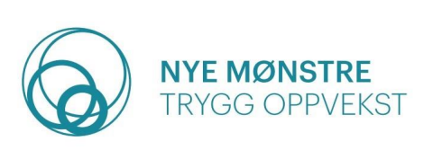
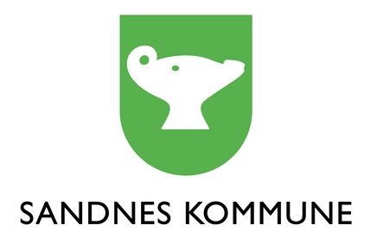

Henvendelsesskjema Nye mønstre – trygg oppvekst

Om kontaktperson:
Navn:
Instans:
Telefon:
E-post:
Dato:

Om de voksne i familien:
Navn på voksne i familien:
Adresse:
Fødselsnummer til voksne i familien:
Antall voksne:
Kjønn og alder:
Sivilstatus:
Fødeland:
Behov for tolk? ☐ JA ☐ NEI Evt. språk:
Har oppholdstillatelse? ☐ JA ☐ NEI

Om barna i familien:
Antall barn:
Kjønn og alder:
Fødeland:

Husholdningens samlende inntekt etter skatt ligger under 60 % av medianinntekt (se tabell under) ☐ JA ☐ NEI
Lavinntektsgrenser i kroner (i kroner) basert på ulike avstander til medianinntekt. Inntekt etter skatt, etter husholdningstype, statistikkvariabel og år.
Barnefamilier som har en inntekt på mindre enn 60% av medianinntekt | EU-skala, 60 prosent (kr)
 | 2024
Enslig forsørger med ett barn | 397 000
Enslig forsørger med to barn | 488 600
Enslig forsørger med tre barn | 580 200
Par med ett barn | 549 700
Par med to barn | 641 300
Par med tre barn | 732 900
Par med fire barn | 824 600
SSB, tabell 09593
Kort beskrivelse av situasjonen og bakgrunnen for henvendelsen:
(For eksempel arbeid, skole, barnehage, fritidsaktiviteter, økonomi og bosituasjon)

Mål:

Hvem har familien kontakt med i hjelpeapparatet?
Er det andre behov/diagnoser hos familiemedlemmene som er av betydning for henvendelsen?

Kort om personvern
Vi behandler personopplysningene konfidensielt og i samsvar med personvernregelverket. For ytterligere beskrivelse av personvernreglementet, se Sandnes kommune - Personvern

Samtykke fra familien til innhenting og behandling av informasjon
- Jeg/vi ønsker å bli vurdert for deltakelse i Nye mønstre – trygg oppvekst. Jeg/vi samtykker til at informasjonen som er gitt i henvendelsesskjemaet sendes til inntaksteamet for Nye mønstre – trygg oppvekst.
Inntaksteamet består av representanter fra følgende instanser: NAV, barneverntjenesten, Ressurssenteret, helsestasjonstjenester, Samordningsenheten, Mestringsenheten og Hele familien.
Inntaksteamet drøfter alle henvendelser. Inntaksteamet anbefaler inntak i Nye mønstre og gir råd og anbefalinger til henvendende instans om andre tjenester som kan være aktuelle, dersom Nye mønstre ikke er aktuelt. Tilbakemelding på henvendelsen sendes til kontaktperson i henvendende instans. Alle representantene i inntaksteamet har taushetsplikt.
- Jeg/vi samtykker til at teamkoordinator/avdelingsleder i Nye mønstre undersøker hvorvidt min/vår inntekt kvalifiserer for deltakelse i Nye mønstre – trygg oppvekst. Samtykket innebærer at teamkoordinator/avdelingsleder kan slå opp i de ulike fagsystemene i NAV og Sandnes kommune som viser min/vår inntekt. Informasjonen er kun regnet som oppslag for å kunne vurdere henvendelsen, og lagres ikke.

_______________________________________________________________
Sted, dato, signatur

Utfylt skjema sendes i posten til: NAV Sandnes, postboks 495, 4302 SANDNES

